
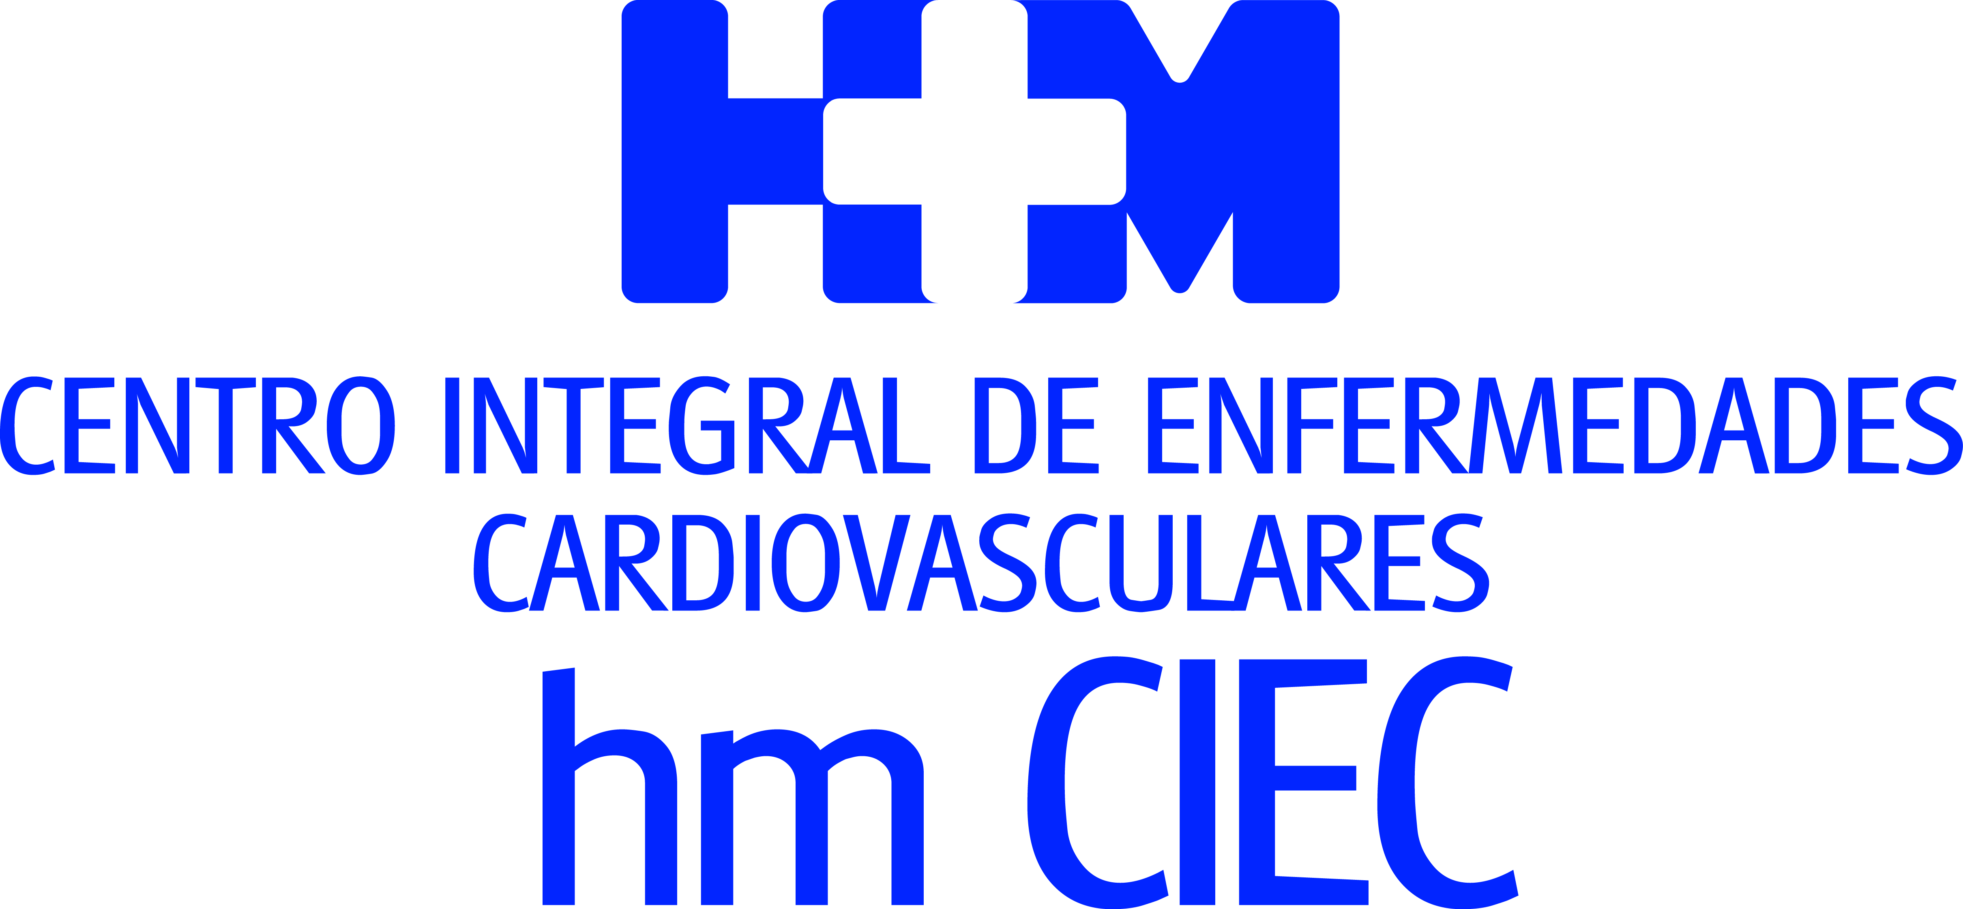

HM CIEC organiza la IV Jornada de Actualización Cardiovascular

EXPERTOS DE TODA ESPAÑA SE DIERON CITA EN HM MONTEPRÍNCIPE PARA TRATAR LAS ÚLTIMAS NOVEDADES EN EL DIAGNÓSTICO Y TRATAMIENTO DE PATOLOGÍAS CARDIOVASCULARES

- La Dra. Tornos destacó el carácter epidémico de la estenosis aórtica, una grave enfermedad degenerativa de la válvula aórtica que va impidiendo la salida de sangre del corazón a la aorta

- Tiene gran importancia el desarrollo de las técnicas de implantación no invasiva de válvulas nuevas mediante cateterismo (TAVI), evitando así la cirugía abierta en pacientes con alto riesgo quirúrgico

- De igual forma, se destacó “el valor indiscutible de los nuevos anticoagulantes orales, en cuanto a su mayor eficacia en la prevención de accidentes cardioembólicos

Madrid, 23 de octubre de 2015. El Centro Integral de Enfermedades Cardiovasculares HM CIEC ha organizado la IV Jornada de Actualización Cardiovascular, celebrada en el Hospital Universitario HM Montepríncipe. El objetivo de este encuentro es poner en valor el conocimiento y el manejo de las patologías cardiovasculares, que los especialistas transmitan su experiencia y debatir la solución de los retos que todavía se plantean para conseguir el mejor tratamiento para los pacientes.

La jornada fue inaugurada por el Dr. Abarca Cidón, director general de HM Hospitales, Antonio González Terol, alcalde de Boadilla del Monte, y Antonio Calvo Bernardino, rector de la Universidad CEU San Pablo. Bajo la dirección de los Dres. Jesús Almendral, Jesús Palomo, Francisco Javier Parra, Francisco José Rodríguez Rodrigo y Alfonso Castro Beiras, el symposium contó también con la presencia de expertos de primer nivel de diferentes hospitales españoles y comenzó con la conferencia magistral de la Dra. Pilar Tornos, jefa del Programa de Vavulopatías del Servicio de Cardiología del Hospital Vall d’Hebrón.

Durante su conferencia, la Dra. Tornos destacó el “carácter epidémico” de la estenosis aórtica, una grave enfermedad degenerativa de la válvula aórtica que va impidiendo la salida de sangre del corazón a la aorta para ser distribuida por todo el organismo hasta poder producir la muerte. La incidencia de esta patología en la población de más 65 años cada vez mayor. Asimismo, señaló “la importancia que ha supuesto el desarrollo de las técnicas de implantación no invasiva de válvulas nuevas mediante cateterismo (TAVI), evitando así la cirugía abierta en pacientes con alto riesgo quirúrgico”.

Además de esta alternativa a la cirugía abierta, a lo largo de la jornada se expusieron otras novedades, como las nuevas técnicas de imagen para valorar la función cardiaca, que permiten un mejor abordaje diagnóstico y terapéutico en pacientes con insuficiencia cardiaca.

De igual forma, se destacó “el valor indiscutible de los nuevos anticoagulantes orales, en cuanto a su mayor eficacia en la prevención de accidentes cardioembólicos en los pacientes indicados, menor riesgo de hemorragias y gran comodidad en su utilización al no necesitar controles periódicos del tiempo de coagulación”, explica el Dr. Rodríguez Rodrigo.

El gran desarrollo de las técnicas de ablación de fibrilación auricular es otra de las novedades en esta área de la Medicina para curar esta arritmia, principal causa de ictus y otros accidentes embólicos de origen cardiaco y que ha permitido su aplicación a un mayor espectro de pacientes con un incremento de la seguridad y de eficacia.

“En HM CIEC disponemos de una tecnología de vanguardia y llevamos a la práctica las últimas técnicas para ofrecer al paciente las mejores opciones de diagnóstico y tratamiento de su patología cardiovascular”, concluye el Dr. Rodríguez Rodrigo.

HM Hospitales
HM Hospitales está formado por diferentes hospitales médico-quirúrgicos privados, entre los que se incluyen el Hospital Universitario HM Madrid, el Hospital Universitario HM Montepríncipe, el Centro Integral de Enfermedades Cardiovasculares HM CIEC, el Hospital Universitario HM Torrelodones, el Hospital Universitario HM Sanchinarro, el Centro Integral Oncológico Clara Campal HM CIOCC, el Hospital Universitario HM Nuevo Belén, el Hospital Universitario HM Puerta del Sur, el Centro Integral en Neurociencias A.C. HM CINAC y el Hospital HM Vallés, todos ellos con la mayor cualificación técnica y humana. En 2014 se integran, además, el Grupo Hospitalario Modelo, referencia indiscutible en A Coruña y en Galicia, formado por el Hospital HM Modelo y la Maternidad HM Belén, y el Instituto Médico Integral HM IMI Toledo.

Basado en un Decálogo y en el Juramento Hipocrático, dirigido por médicos y con el objetivo de ofrecer una medicina de calidad, basada en la asistencia, docencia e investigación, los diferentes centros de HM Hospitales se han dotado con una tecnología de vanguardia y cuentan con el personal mejor cualificado y más humano.

Todos los centros de HM Hospitales funcionan de forma integrada. Para ello, existe una estructura corporativa con servicios centralizados, así como diferentes herramientas informáticas de gestión integral. Esto permite una actuación complementaria y sinérgica de estructuras, servicios y equipamientos, con el máximo aprovechamiento de los recursos tecnológicos y humanos.

Más información: www.hmhospitales.com

Para más información:

DPTO. DE COMUNICACIÓN DE HM HOSPITALES
María Romero
Tel.: 914 444 244 Ext. 167 / Móvil: 667 184 600
E-mail: mromero@hmhospitales.com

